Mot sur l’Assemblée Générale à destination de Gérard Luart pour l’article à paraître dans la presse.

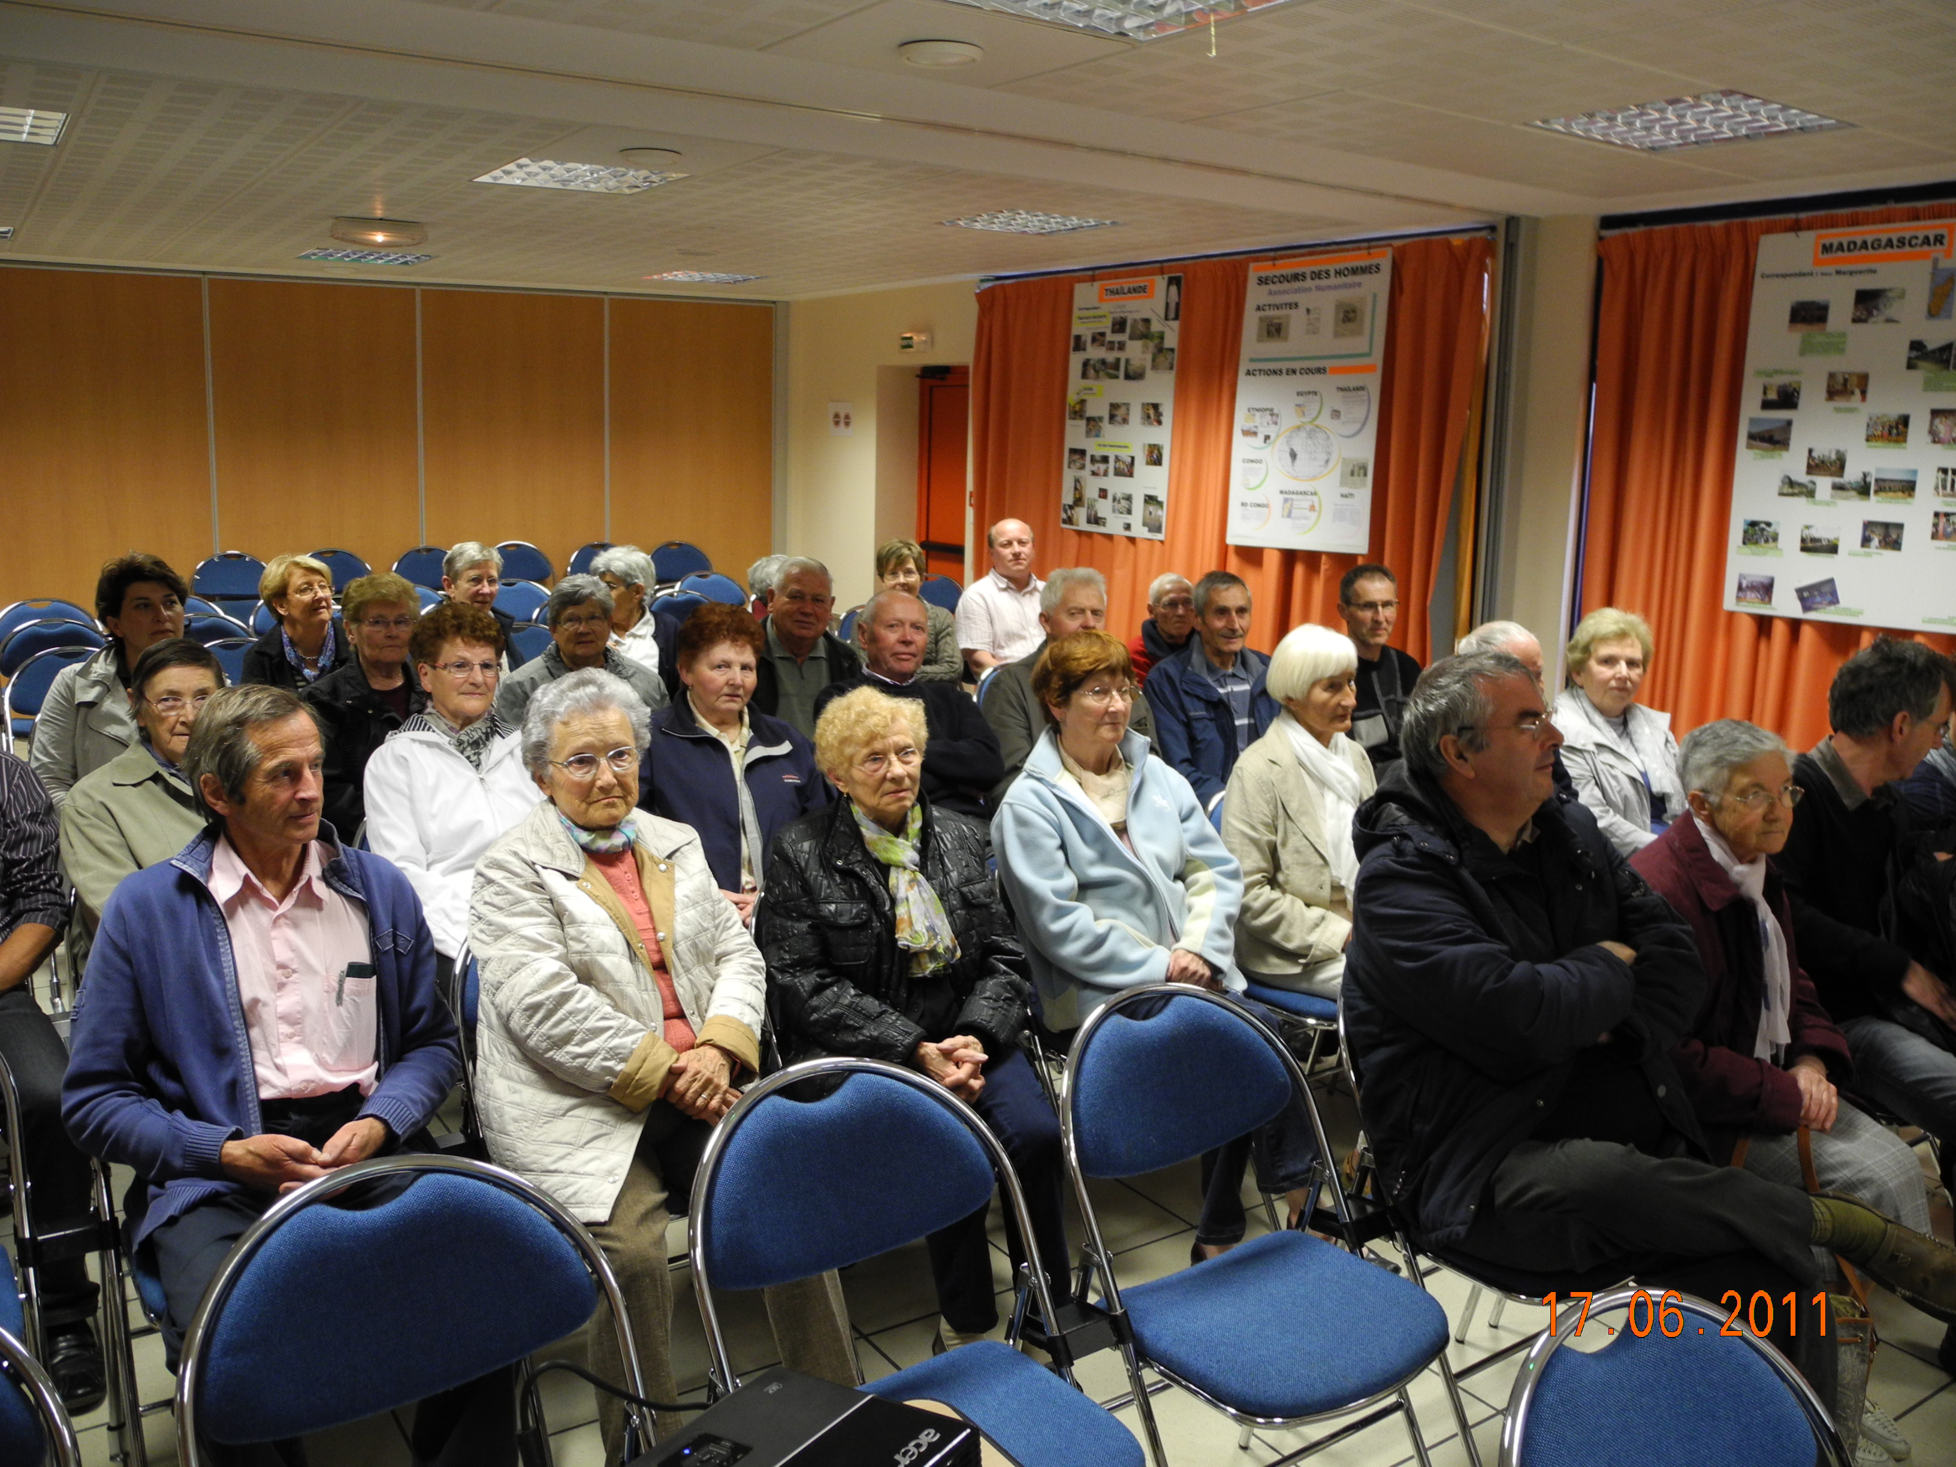

L’association « Secours des Hommes » a tenu son assemblée générale, vendredi 17 juin dernier, à la Maison de Quartier de Coataudon. Outre M. Le Maire de Guipavas, on notait dans l’assistance, la présence de Madame Sarrabézoles, conseillère générale. Après la présentation du rapport moral et du bilan financier, un tour d’horizon des différents pays où l’association soutient une action, a été effectué, comme au Cameroun, le Congo RD, l’Ethiopie, l’Egypte et Madagascar. La Thaïlande a fait l’objet d’un développement un peu plus long avec l’annonce de la présence d’une volontaire française, envoyée sur place par les Missions Etrangères, ce qui a déjà permis d’obtenir des nouvelles récentes de Chong keap et une mise à jour de la liste des enfants parrainés. D’ailleurs, les adhérents de l’association présents à l’AG ont même reçu une photo de leur filleul. Enfin, Haïti a été présenté par le trésorier, à travers un diaporama qu’il a réalisé à l’issue de la visite qu’il y a effectuée en début d’année.
La soirée s’est terminée autour du partage du traditionnel café gâteau.

